# 释聚文化小程序说明

释聚文化是一个平台，通过组织讲解易经课程，禅修等等活动，致力于帮助人们了解中国传统文化，提升内在。

该小程序目前主要用于用户的徽章打卡，以线下活动扫码，线上查看徽章这种线上线下相结合的方式为主。 用户参与了释聚文化举办的一些活动后，通过扫码解锁活动，再参加完相关的一些活动以后便可以获得对应的徽章。

以参加佛教四大名山禅修的徽章为例：

该徽章下面有4个活动，分别是朝拜五台山、普陀山、峨眉山、九华山

老师在禅修活动结束时出示一个活动的二维码，用户通过微信扫该二维码便进入小程序同时点亮了该活动：



扫码结果：

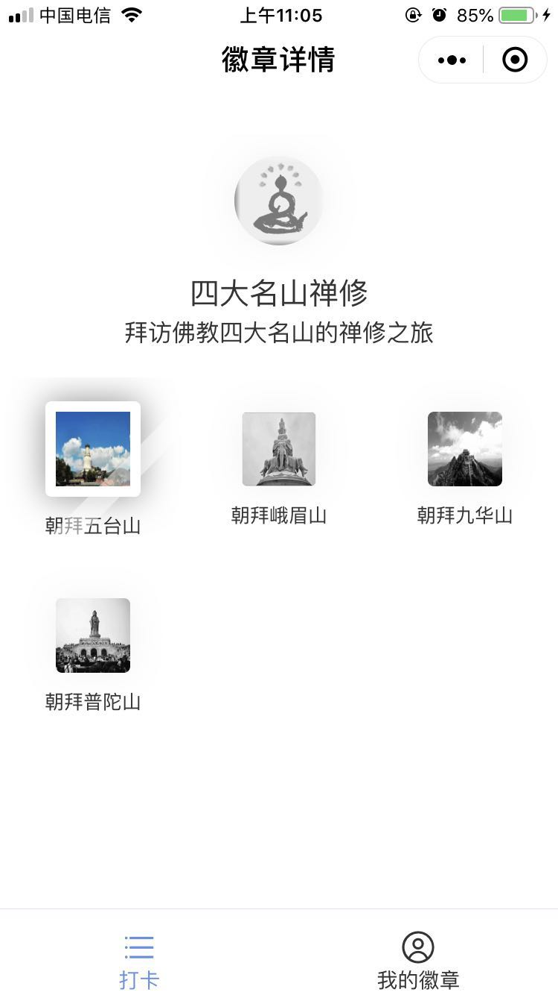

用户点亮了第一个活动以后，便解锁了该徽章的信息，在“我的徽章”内，可以查询到该徽章进度：

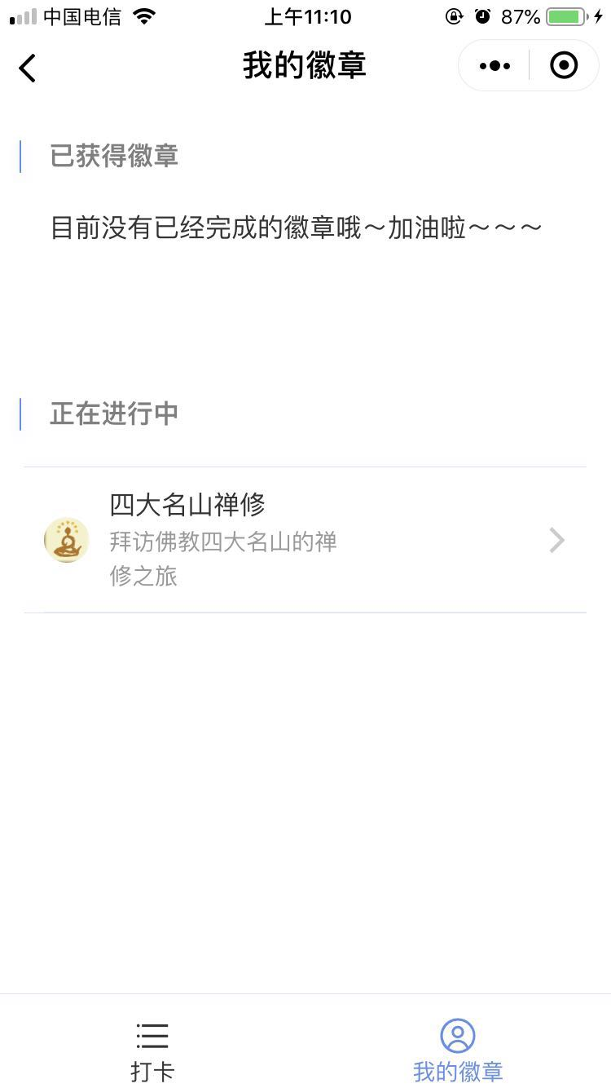

用户如果后续又参与了其他活动，扫码后也会获得相应徽章：



扫码结果：

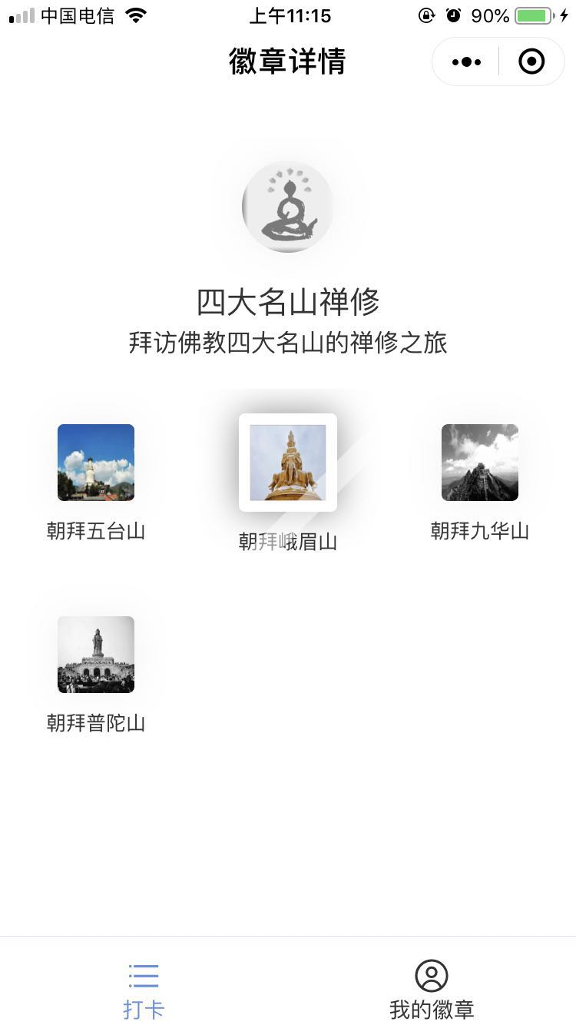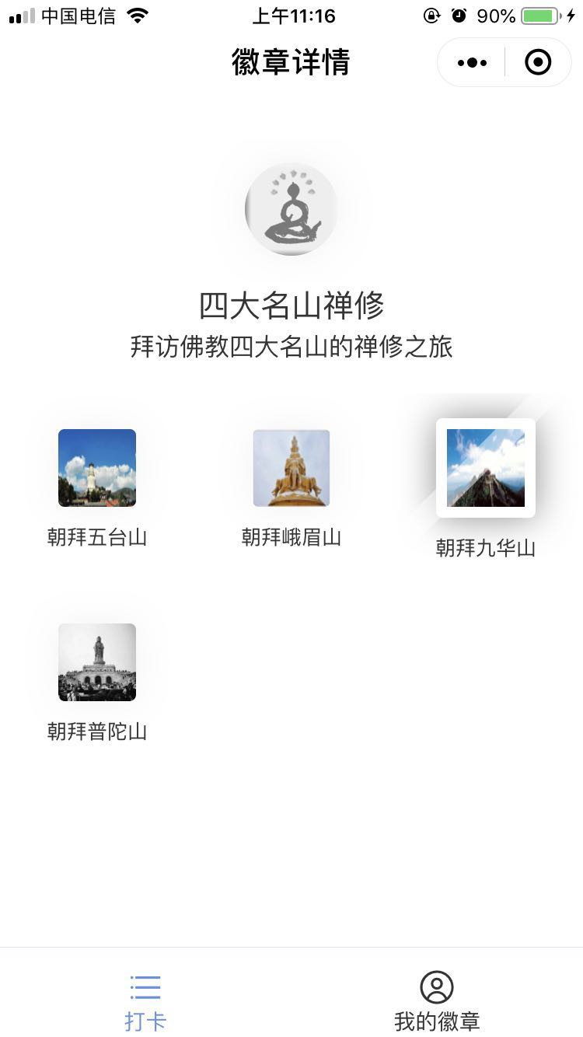

在4个活动都解锁之后，该徽章也自动获得，并且在“我的徽章”>已获得徽章中看到：

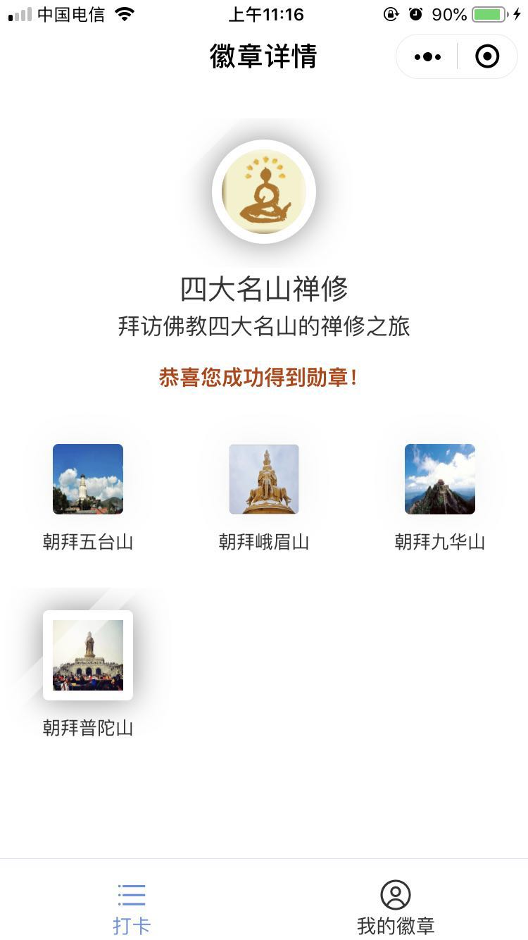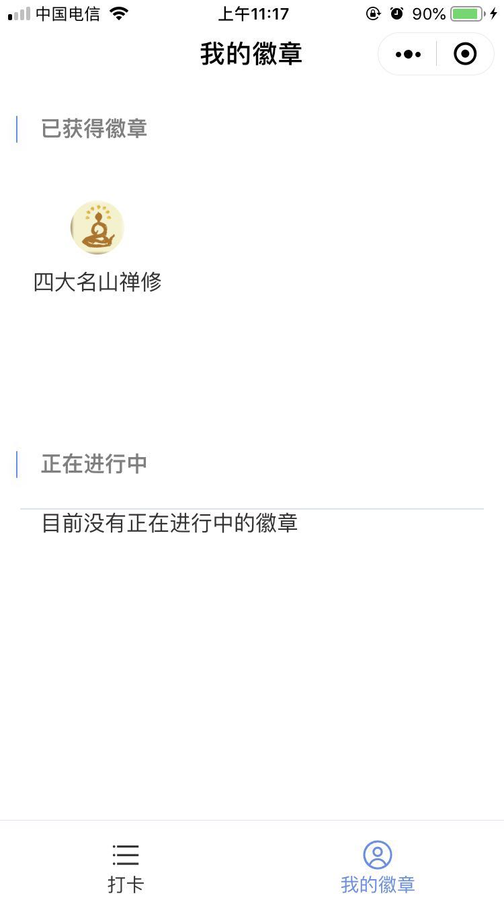

除了扫码打卡以外，还有一部分活动是需要自己打卡的，以读心经为例：

首先用户扫码开启该打卡徽章：



扫码结果：

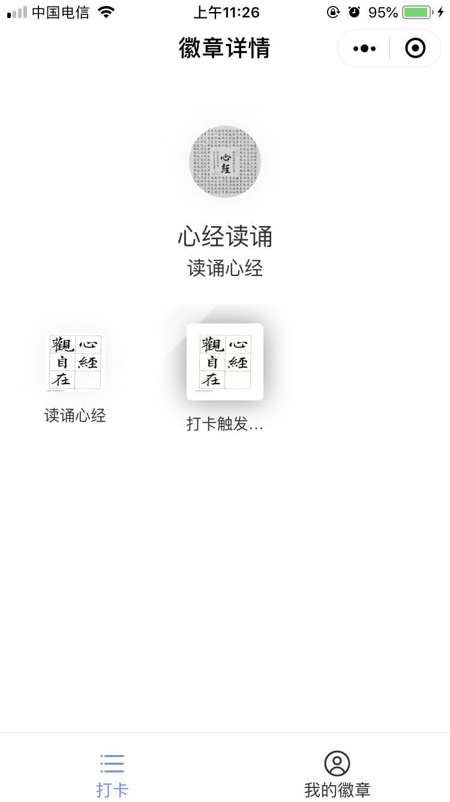

此时就可以在需要打卡的列表中看到该打卡活动，点击后可以看到打卡页：

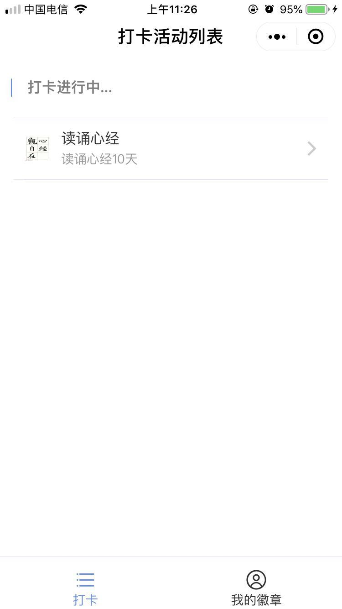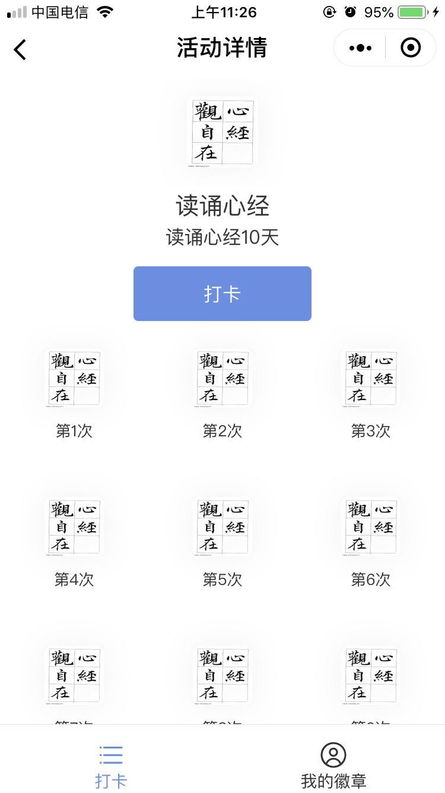

当需要打卡的次数满足以后，便可以解锁该徽章。

注：以上二维码为体验版小程序生成的二维码，上线后将用正式版本替换。